Министерство науки и высшего образования РФ

Федеральное государственное автономное

образовательное учреждение высшего образования

**«СИБИРСКИЙ ФЕДЕРАЛЬНЫЙ УНИВЕРСИТЕТ»**

|  |
| --- |
| Институт космических и информационных технологий |
| институт |
| Программная инженерия |
| кафедра |

**КУРСОВОЙ ПРОЕКТ**

|  |
| --- |
| WEB приложение для поиска участников в музыкальные группы |
| тема проекта |
|  |
|  |
|  |

|  |  |  |  |  |  |
| --- | --- | --- | --- | --- | --- |
| Руководитель | |  |  |  | П. В. Пересунько |
|  | |  | подпись, дата |  | инициалы, фамилия |
| Студент | КИ22-17/2Б, 032217082 |  |  |  | А. С. Арапов |
|  | номер группы, зачётной книжки |  | подпись, дата |  | инициалы, фамилия |
| Студент | КИ22-17/2Б, 032210935 |  |  |  | А. П. Бекетов |
|  | номер группы, зачётной книжки |  | подпись, дата |  | инициалы, фамилия |

Красноярск 2024

**СОДЕРЖАНИЕ**

ВВЕДЕНИЕ 3

1 Проектирование 4

2 Разработка минимального стоящего продукта 4

2.1 Первый спринт 4

2.2 Второй спринт 4

2.3 Третий спринт 4

2.4 Четвертый спринт 5

3 Подготовка релиза 5

3.1 Пятый спринт 5

3.2 Шестой спринт 5

3.3 Седьмой спринт 5

3.4 Восьмой спринт 5

4 Инструкция по использованию 5

ЗАКЛЮЧЕНИЕ 6

СПИСОК ИСПОЛЬЗОВАННЫХ ИСТОЧНИКОВ 7

ПРИЛОЖЕНИЕ А (рекомендуемое) Отрисовка UserFlow 8

ПРИЛОЖЕНИЕ Б (рекомендуемое) Диаграмма окон 9

ПРИЛОЖЕНИЕ В (рекомендуемое) Диаграмма последовательности 10

# ВВЕДЕНИЕ

В современном мире создание музыкальных проектов и групп является неотъемлемой частью культурной сцены, в которой участвуют музыканты различных уровней и направлений. Однако, для многих музыкантов ищущих партнеров для совместного творчества, поиск подходящих коллег может быть трудоемким и затрудненным процессом.

В связи с ростом числа любителей и профессионалов в музыкальной индустрии, существует острая необходимость в создании эффективного и удобного инструмента для поиска музыкантов и формирования музыкальных групп. Такой веб-платформе будет способствовать объединению музыкальных талантов и созданию новых, уникальных проектов.

Целью данного проекта является разработка и создание веб-приложения для поиска музыкантов, обеспечивающего удобный интерфейс, широкий функционал. Основные задачи работы включают в себя анализ существующих решений, проектирование архитектуры приложения, разработку пользовательского интерфейса и функционала, а также тестирование и оптимизацию приложения.

Методы и средства решения задач

Для достижения поставленной цели и выполнения задач проект будет использовать современные методы веб-разработки, включая фреймворки для создания пользовательского интерфейса, базы данных для хранения информации о пользователях и группах.

Новизна данного проекта заключается в создании инновационного инструмента для музыкантов, который будет способствовать более эффективному и удобному поиску партнеров для совместного творчества и формированию музыкальных групп.

# Проектирование

Сценарии использования системы.

Диаграмма вариантов использования (рисунок 1).

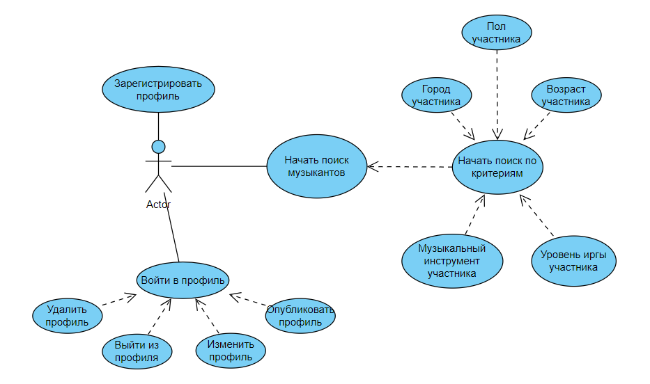

Рисунок 1 – Диаграмма вариантов использования

Диаграмма деятельности (рисунок 2).

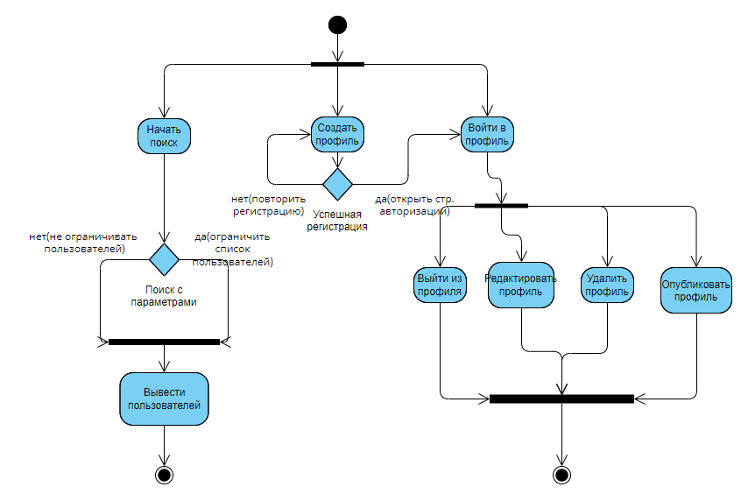

Рисунок 2 – Диаграмма вариантов использования

Для нашего проекта мы используем шаблон проектирования MVC (Model-View-Controller) для организации кода и разделения его на логические компоненты, также для удобства программирования фреймворк React. Модель будет представлять собой бизнес-логику нашего приложения. В нашем случае, модель включает в себя информацию о пользователе. Представления будут отвечать за отображение данных для пользователей. В нашем приложении представления могут включать страницы для регистрации, профилей пользователей, результатов поиска участников. Они будут содержать HTML-код, который будет представлять данные из модели в удобной форме для визуального восприятия пользователем. Контроллеры будут управлять взаимодействием между моделью и представлением. Они будут обрабатывать запросы от пользователей, вызывать соответствующие методы модели для получения или обновления данных и передавать эти данные представлениям для отображения.

# Разработка минимального стоящего продукта

MVP нашего сайта представляет из себя сайт с минимальными возможными функциями. Среди них регистрация и авторизация пользователя, редактирование профиля участника, а также вывод участников.

## Первый спринт

Перед началом разработки нашего сайта мы решили поискать аналоги нашего сайта, а также на каком языке будет написан backend и база данных сайта. Так как мы не успели сдать спринт вовремя, задачи были перенесены на следующий спринт. Задачи на первый спринт представлены в таблице 1.

Таблица 1 – Задачи первого спринта

|  |  |  |  |
| --- | --- | --- | --- |
| **№** | **Описание задачи** | **Вес** | **ФИО исполнителя** |
| 1 | Найти аналоги сайта | 1 | Арапов А. С. |
| 2 | Изучить основы работы в Golang | 3 | Бекетов А. П. |
| 3 | Наметить план разработки бекенда | 1 | Бекетов А. П |

## Второй спринт

На второй спринт мы начали разработку самого сайта, а именно его внешней составляющей. На данный спринт нужно было создать несколько основных страниц: регистрации, авторизации, главной и страницу пользователя. С внутренней части нужно было написать код на языке Golang для запуска локального сервера. Задачи на второй спринт представлены в таблице 2.

Таблица 2 – Задачи второго спринта

|  |  |  |  |
| --- | --- | --- | --- |
| **№** | **Описание задачи** | **Вес** | **ФИО исполнителя** |
| 1 | Верстка главной стр. |  | Арапов А. С. |
| 2 | Верстка стр. регистрации |  | Арапов А. С. |
| 3 | Верстка стр. авторизации |  | Арапов А. С. |
| 4 | Верстка стр. профиля |  | Арапов А. С. |
| 5 | Создать начальный сервер |  | Бекетов А. П |

## Третий спринт

На третий спринт мы продолжили разработку сайта. На данный спринт нужно было доделать страницу авторизации со второго спринта, доработать страницу профиля участника, решить, как взаимодействовать с базой данных, а также подключить базу данных. Задачи на второй спринт представлены в таблице 3.

Таблица 3 – Задачи второго спринта

|  |  |  |  |
| --- | --- | --- | --- |
| **№** | **Описание задачи** | **Вес** | **ФИО исполнителя** |
| 1 | Верстка стр. авторизации |  | Арапов А. С. |
| 2 | Доработка стр. профиля |  | Арапов А. С. |
| 3 | Решить вопрос, где развернуть бд |  | Бекетов А. П. |
| 4 | Подключить бд |  | Бекетов А. П. |

## Четвертый спринт

Небольшая не состыковка, слишком часто повторяются задачи с предыдущих спринтов. Надо будет обговорить в 19.30 давай в дис примерно

Таблица 4 – Задачи четвертого спринта

|  |  |  |  |
| --- | --- | --- | --- |
| **№** | **Описание задачи** | **Вес** | **ФИО исполнителя** |
| 1 | Верстка стр. поиска музыкантов |  | Арапов А. С. |
| 2 | Создать таблицы пользователей и дополнительной информации |  | Бекетов А. П. |
| 3 | Сделать регистрацию пользователей |  | Бекетов А. П |

# Подготовка релиза

На данный момент у нас готовы все задачи перечисленные для mvp, также мы сделали вывод пользователей по параметрам, поиск по городу, по музыкальным инструментам, возрасту и опыту участников. Также мы бы хотели реализовать аналогичный функционал и для музыкальных групп, но из-за нехватки времени и знаний мы не смогли это реализовать.

## Пятый спринт

Ввиду переосмысления проекта, было решено переписать верстку сайта с использованием фреймворка React. Это упростит работу над сайтом, а также улучшит взаимодействие с пользователем. Так как в предыдущем спринте не была реализована регистрация пользователей, эта задача была выполнена в этом спринте. Также были выполнены задачи: авторизация, выход из аккаунта, вывод информации о пользователе и хеширование паролей для хранения их в защищённом виде, а также был переход с локальной базы данных на удалённую для удобного тестирования. Задачи на пятый спринт представлены в таблице 5.

Таблица 5 – Задачи пятого спринта

|  |  |  |  |
| --- | --- | --- | --- |
| **№** | **Описание задачи** | **Вес** | **ФИО исполнителя** |
| 1 | Реализовать авторизацию на фронтенде |  | Арапов А. С. |
| 2 | Реализовать регистрации на фронтенде |  | Арапов А. С. |
| 3 | Добавить хеширование паролей |  | Бекетов А. П. |
| 4 | Перейти на удалённую бд |  | Бекетов А. П. |
| 5 | Сделать регистрацию пользователей |  | Бекетов А. П. |

## Шестой спринт

На шестом спринте была начата работа над итоговой целью проекта. На бекенде были добавлены возможности вывода личной информации пользователя и списка пользователей для отображения на сайте, так же была написана возможность добавления своей роли в музыкальной группе и опыт игры. На фронтенде также был реализован вывод информации о пользователе в профиль и создана страница поиска участников, а затем был добавлен слайдер на главную страницу. Задачи на шестой спринт представлены в таблице 6.

Таблица 6 - Задачи шестого спринта

|  |  |  |  |
| --- | --- | --- | --- |
| **№** | **Описание задачи** | **Вес** | **ФИО исполнителя** |
| 1 | Добавить слайдер на главную страницу |  | Арапов А. С. |
| 2 | Сделать страницу поиска участников |  | Арапов А. С. |
| 3 | Добавить вывод информации в профиль на фронтенде |  | Арапов А. С |
| 4 | Добавить вывод информации о пользователе на бекенде |  | Бекетов А. П. |
| 5 | Добавить вывод списка пользователей на бекенде |  | Бекетов А. П. |
| 6 | Добавить роли в музыкальной группе для пользователя на бекенде |  | Бекетов А. П. |

## Седьмой спринт

Во время седьмого спринта был реализован главный функционал сайта, поиск участников по параметрам. Поддерживаются следующие критерии: город, пол, инструмент, умение, возраст. Задачи на седьмой спринт представлены в таблице 7.

Таблица 7 - Задачи шестого спринта

|  |  |  |  |
| --- | --- | --- | --- |
| **№** | **Описание задачи** | **Вес** | **ФИО исполнителя** |
| 1 | Создать страницу редактирования пользователя | 3 | Арапов А. С. |
| 2 | Редактирование данных пользователей фронтенд | 3 | Арапов А. С. |
| 3 | Отправка параметров со страницы фронтенд | 5 | Арапов А. С |
| 4 | Редактирование данных пользователя бекенд | 3 | Бекетов А. П. |
| 5 | Добавить статус пользователя группы бекенд | 1 | Бекетов А. П. |
| 6 | Сделать поиск участников по параметрам бекенд | 5 | Бекетов А. П. |

## Восьмой спринт

*Текст*

# Инструкция по использованию

*Текст*

# ЗАКЛЮЧЕНИЕ

*Текст* Удачи!

# СПИСОК ИСПОЛЬЗОВАННЫХ ИСТОЧНИКОВ

1. А
2. Б
3. В

# ПРИЛОЖЕНИЕ А

**(рекомендуемое)**

**Отрисовка UserFlow**

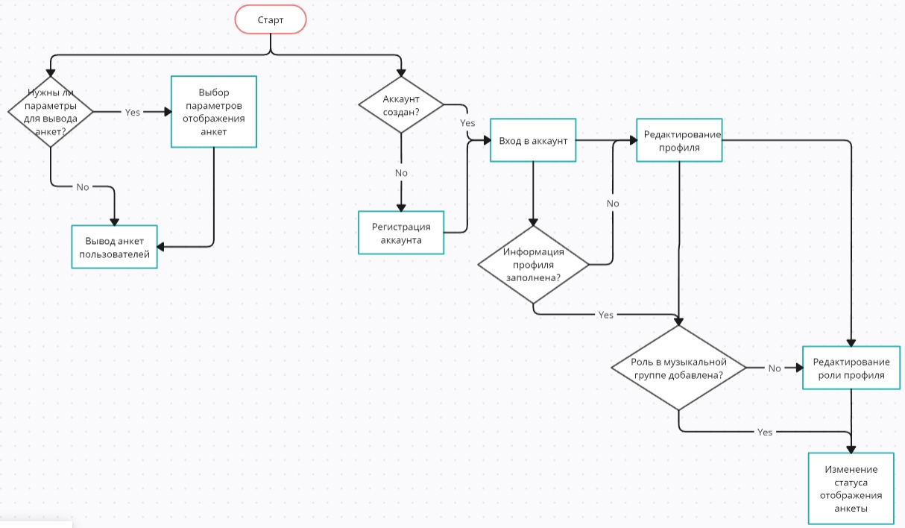

# ПРИЛОЖЕНИЕ Б

**(рекомендуемое)**

**Диаграмма окон**

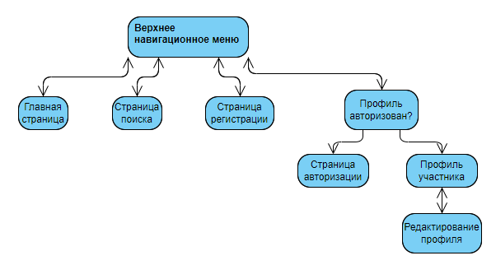

# ПРИЛОЖЕНИЕ В

**(рекомендуемое)**

**Диаграмма последовательности**

